Trường: THPT Trần Tất Văn  Tổ: Khoa học tự nhiên | Họ và tên giáo viên: Nguyễn Thị Hà

Tiết: 55,56,57
BÀI 23: ĐIỆN TRỞ. ĐỊNH LUẬT OHM
I. MỤC TIÊU
1. Kiến thức
- Phát biểu được định nghĩa điện trở, đơn vị đo điện trở.
- Phát biểu được nội dung định luật ohm.
- Nhận biết được dạng đường đặc trưng vôn – ampe.
- Nêu được ảnh hưởng của nhiệt độ lên điện trở.
- Suy luận giải thích được nguyên nhân gây ra điện trở trong kim loại.
2. Năng lực
a. Năng lực chung
- Năng lực tự học và nghiên cứu tài liệu.
- Năng lực trình bày và trao đổi thông tin.
- Năng lực nêu và giải quyết vấn đề.
- Năng lực hoạt động nhóm.
b. Năng lực đặc thù môn học
- Suy luận giải thích được nguyên nhân gây ra điện trở trong kim loại.
- Vận dụng ảnh hưởng của nhiệt độ lên điện trở để giải thích được tại sao sử dụng đèn LED tiết kiệm năng lượng điện hơn so với bóng đèn dây tóc.
3. Phẩm chất
- Có thái độ hứng thú trong học tập môn Vật lý.
- Có sự yêu thích tìm hiểu và liên hệ các hiện tượng thực tế liên quan.
- Có tác phong làm việc của nhà khoa học.
- Có thái độ khách quan trung thực, nghiêm túc học tập.
II. THIẾT BỊ DẠY HỌC VÀ HỌC LIỆU
1. Giáo viên
- Bài giảng powerpoint kèm các hình ảnh và video liên quan đến nội dung bài học.
- Bộ thí nghiệm đo cường độ dòng điện và hiệu điện thế của vật dẫn gồm:

Ampe kế  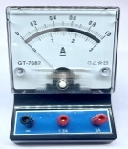 | Vôn kế  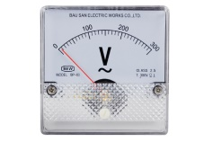
Nguồn điện có thể điều chỉnh thay đổi được hiệu điện thế.  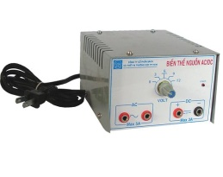 | Hai vật dẫn  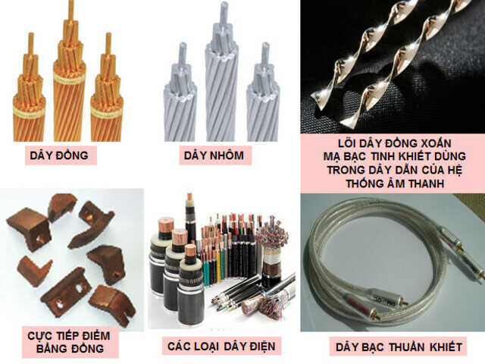
Dây nối  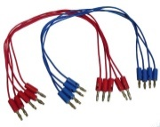 | Khóa K  
- Phiếu học tập
PHIẾU HỌC TẬP SỐ 1
KẾT QUẢ THÍ NGHIỆM ĐO CƯỜNG ĐỘ DÒNG ĐIỆN, HIỆU ĐIỆN THẾ
Bảng 23.1. Kết quả thí nghiệm
 | Vật dẫn X | Vật dẫn Y
U(V) | I₁(mA) | I₂(mA)

Câu 1. Hãy nhận xét tỉ số $\frac{U}{I}$ đối với từng vật dẫn X và vật dẫn Y.
Câu 2. Đối với vật dẫn X và vật dẫn Y thì tỉ số $\frac{U}{I}$ có khác nhau không?
Câu 3. Nếu đặt cùng một hiệu điện thế vào hai đầu vật dẫn X và vật dẫn Y thì cường độ dòng điện chạy qua vật dẫn nào có giá trị nhỏ hơn?

PHIẾU HỌC TẬP SỐ 2
Câu 1. Dựa vào kết quả thí nghiệm 1 hãy vẽ đồ thị biểu diễn sự phụ thuộc của hiệu điện thế vào dòng điện (đường đặc trưng vôn- ampe)
Câu 2. Đường đặc trưng vôn – ampe của điện trở có đặc điểm gì? Đặc điểm này nói lên điều gì về mối quan hệ giữa hiệu điện thế U và cường độ dòng điện I.
Câu 3. Độ dốc của đường đặc trưng vôn – ampe của điện trở liên quan đến điện trở như thế nào?

PHIẾU HỌC TẬP SỐ 3
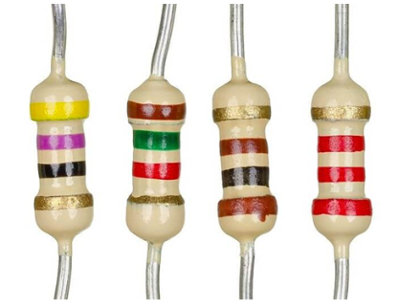
Câu 1: Thảo luận nguyên nhân gây ra điện trở trong vật dẫn kim loại.
Câu 2: Vận dụng công thức I = Snve để giải thích tại sao điện trở R của vật dẫn kim loại lại phụ thuộc vào chiều dài l, tiết diện S và điện trở suất ρ của dây theo công thức $R=\frac{ρl}{S}$

PHIẾU HỌC TẬP SỐ 4
Thảo luận về ảnh hưởng của nhiệt độ lên điện trở của đèn sợi đốt.
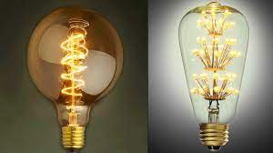

PHIẾU HỌC TẬP SỐ 5
Hai đồ thị sau mô tả đường đặc trưng vôn – ampe của một dây kim loại ở hai nhiệt độ khác nhau t₁ và t₂
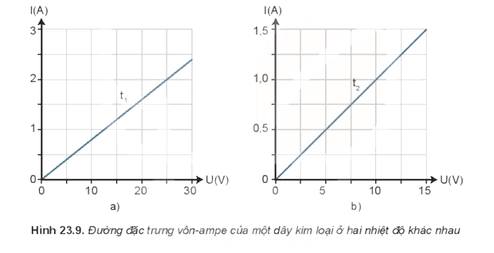
Hình 23.9. Đường đặc trưng vôn – ampe của một dây kim loại ở hai nhiệt độ khác nhau
Câu 1: Hãy tính điện trở của dây kim loại ứng với mỗi nhiệt độ t₁ và t₂
Câu 2: Dây kim loại ở đồ thị nào có nhiệt độ cao hơn? Từ kết quả em hãy rút ra nhận xét về sự phụ thuộc của điện trở nhiệt vào nhiệt độ?

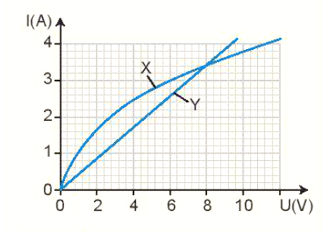
PHIẾU HỌC TẬP SỐ 6
Đồ thị sau mô tả đường đặc trưng vôn – ampe của hai linh kiện là dây tóc bóng đèn và dây kim loại. Xác định đường nào là của dây tóc bóng đèn, đường nào là của dây kim loại.
Câu 1: Xác định hiệu điện thế mà tại đó dây tóc bóng đèn và dây kim loại có điện trở như nhau.
Câu 2: Xác định điện trở ứng với hiệu điện thế xác định được ở câu 1.

PHIẾU HỌC TẬP SỐ 7
Giải thích tại sao sử dụng đèn LED tiết kiệm năng lượng điện hơn so với bóng đèn dây tóc.
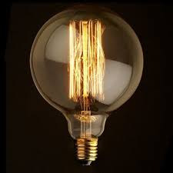
2. Học sinh
- Ôn lại những vấn đề đã được học về cường độ dòng điện, sự chuyển động có hướng của các hạt mang điện.
- SGK, vở ghi bài, giấy nháp.
III. TIẾN TRÌNH DẠY HỌC
Hoạt động 1: Mở đầu: Tạo tình huống học tập
a. Mục tiêu:
- Ôn tập kiến thức cũ, kích thích sự tò mò, hứng thú tìm hiểu kiến thức mới về điện trở, định luật ohm.
b. Nội dung: Tổ chức trò chơi power point “Vòng quay may mắn”.
c. Sản phẩm: Sự tò mò, hứng thú tìm hiểu kiến thức mới.
d. Tổ chức thực hiện
Bước thực hiện | Nội dung các bước
Bước 1 | - GV phổ biến trò chơi “ Vòng quay may mắn”  Câu 1. Công thức xác định cường độ dòng điện không đổi là:  A. I = qt B. I = q/t C. I = t/q D. I = q/e  Câu 2. Ngoài đơn vị ampe (A), đơn vị cường độ dòng điện có thể là  A. culông (C) B. vôn (V) C. culong trên giây (C/s) D. jun (J)  Câu 3. Một điện lượng 5.10⁻³C dịch chuyển qua tiết diện thẳng của dây dẫn trong khoảng thời gian 2s. Cường độ dòng điện chạy qua dây dẫn này là:  A. 10 mA B. 2,5mA C. 0,2mA D. 0,5mA  Câu 4. Dòng điện có cường độ 0,32 A đang chạy qua một dây dẫn. Số electron dịch chuyển qua tiết diện thẳng của dây dẫn đó trong 20s là:  A. 4.10¹⁹ B. 1,6.10¹⁸ C. 6,4.10¹⁸ D. 4.10²⁰  Câu 5. Đại lượng nào cho biết mức độ mạnh yếu của dòng điện?  A. Hiệu điện thế B. Công suất  C. Cường độ dòng điện D. Nhiệt lượng  Câu 6. Một bộ ác quy có dung lượng 2A.h được sử dụng liên tục trong 24h. Cường độ dòng điện mà ác quy có thể cung cấp là  A. 48 (A) B. 12 (A) C. 0,0833 (A) D. 0,0383 (A)
  Câu | 1 | 2 | 3 | 4 | 5 | 6
  Đáp án | B | C | B | A | C | A
Bước 2 | - GV cho các em xung phong quay vòng quay và trả lời câu hỏi, nếu trả lời sai thì các bạn bên dưới được quyền xung phong trả lời thay, ai trả lời đúng thì được cộng điểm.
Bước 3 | - HS tham gia trò chơi , trả lời câu hỏi.  - GV tổng kết nhận xét và góp ý, bổ sung, cộng điểm.  - GV đặt vấn đề: Các em quan sát video mô tả sự khác biệt giữa hai người khi vô tình chạm vào đoạn dây có dòng điện.  https://youtu.be/yPrvaua4llg  https://cdn.baogiaothong.vn/upload/videos/2021-4/article_video/2021-12-27/videoplayback-mp4-1640600608.mp4  Khi vô tình chạm vào đoạn dây có điện, một người bị giật, gắn chặt vào dây điện, có thể nguy hiểm tính mạng. Còn một người thì không có hiện tượng gì xảy ra. Điều gì tạo nên sự khác biệt này? Ta sẽ tìm hiểu nó qua bài học hôm nay:  BÀI 23: ĐIỆN TRỞ. ĐỊNH LUẬT OHM
Bước 4 | - HS tiếp nhận vấn đề.
Hoạt động 2: Hình thành kiến thức
Hoạt động 2.1: Tìm hiểu định nghĩa điện trở, đường đặc trưng vôn – ampe .
a. Mục tiêu:
- Phát biểu được định nghĩa điện trở, đơn vị điện trở.
- Nhận biết được dạng đường đặc trưng vôn – ampe.
b. Nội dung: Học sinh thực hiện nhiệm vụ theo nhóm hoàn thành yêu cầu dựa trên gợi ý của giáo viên
- Thực hiện thí nghiệm đo cường độ dòng điện và hiệu điện thế ứng với các vật dẫn khác nhau.
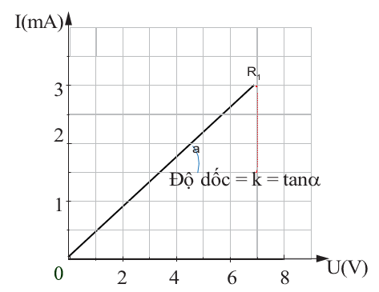
- Dựa trên kết quả thí nghiệm hoàn thành phiếu học tập số 1, 2.
c. Sản phẩm:
- Điện trở là đại lượng đặc trưng cho mức độ cản trở dòng điện của vật dẫn. Đơn vị của điện trở là ohm(ôm), kí hiệu Ω.
- Đường đặc trưng vôn – ampe là đồ thị biểu diễn sự phụ thuộc giữa hiệu điện thế đặt vào và dòng điện chạy qua linh kiện đang xét.
- Đường đặc trưng vôn – ampe là đường thẳng đi qua gốc tọa độ, có độ dốc càng lớn khi điện trở R càng nhỏ.
d. Tổ chức thực hiện

Bước thực hiện | Nội dung các bước
Bước 1 | 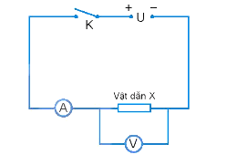  - GV chia lớp thành 4 nhóm, phát cho mỗi nhóm 1 bộ thí nghiệm đo cường độ dòng điện và hiệu điện thế của vật dẫn. Yêu cầu các nhóm mắc sơ đồ mạch điện như hình vẽ, thực hiện nhiệm vụ theo hướng dẫn và trả lời phiếu học tập số 1.  - Học sinh thực hiện nhiệm vụ theo nhóm.  - HS thực hiện nhiệm vụ theo nhóm và hoàn thành phiếu học tập số 1.  - GV gọi đại diện nhóm trình bày về câu trả lời của nhóm.  - Các nhóm còn lại bổ sung và đánh giá kết quả nhóm trình bày.  Đáp ám Phiếu học tập số 1  Kết quả thí nghiệm:  Câu 1. Đối với từng vật dẫn X và vật dẫn Y tỉ số $\frac{U}{I}$ là không đổi.  Câu 2. Đối với vật dẫn X và vật dẫn Y tỉ số $\frac{U}{I}$ là khác nhau.  Vật dẫn X có tỉ số $\frac{ U}{I_{1}}=2325,6$  Vật dẫn Y có tỉ số $\frac{ U}{I_{2}}=4651,2$  Câu 3. Nếu đặc cùng một hiệu điện thế vào hai đầu vật dẫn X và vật dẫn Y thì cường độ dòng điện chạy qua vật dẫn Y có giá trị nhỏ hơn.
   | Vật dẫn X | Vật dẫn Y
  U(V) | I₁(mA) | I₂(mA)
  0,0 | 0,0 | 0,0
  1,0 | 0,43 | 0,21
  2,0 | 0,86 | 0,43
  3,0 | 1,3 | 0,65
  4,0 | 1,73 | 0,87
Bước 2 | - GV tổng kết đánh giá kết quả thực hiện nhiệm vụ học tập của học sinh thông qua phiếu học tập số 1.  - GV trình bày:  + Tỉ số $\frac{U}{I}$ ứng với mỗi vật dẫn là một hằng số.  Đặt $R=\frac{ U}{I}$ ta thấy với cùng một hiệu điện thế R càng lớn thì I càng nhỏ. Điều này chứng tỏ vật dẫn đã cản trở sự dịch chuyển của các điện tích trong dây dẫn càng lớn.  - GV thông báo kiến thức:  Như vậy R là đại lượng đặc trưng cho mức độ cản trở dòng điện của vật dẫn và được gọi là điện trở.  + Đơn vị điện trở là ohm (ôm), kí hiệu Ω  1 kΩ = 1000Ω  1 MΩ = 1000 kΩ= 1 000 000 Ω  - GV mở rộng: trong thực tế điện trở có hình dạng như hình vẽ. Trong đó, các vạch màu thể hiện giá trị của điện trở với quy ước màu được cho trong bảng.  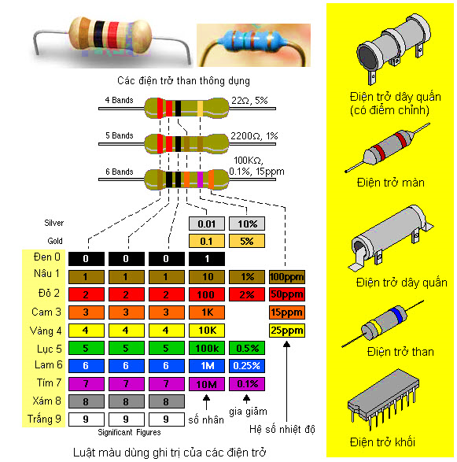
Bước 3 | - GV thông báo kiến thức:  + Đường đặc trưng vôn – ampe là đồ thị biểu diễn sự phụ thuộc giữa hiệu điện thế đặt vào và dòng điện chạy qua linh kiện đang xét.  - GV cho các nhóm thực hiện phiếu học tập số 2.  - HS thực hiện nhiệm vụ theo nhóm.  - GV quan sát và lựa chọn các nhóm đại diện trả lời.  - HS các nhóm khác thảo luận, nhận xét, bổ sung và sửa lỗi về câu trả lời của nhóm đại diện.  - GV tổng kết, đánh giá kết quả thực hiện nhiệm vụ học tập của học sinh thông qua phiếu học tập số 2.  Đáp án phiếu học tập số 2  Câu 1:  U(V)  3  2  1  0  I(mA)  R1  2 4 6 8  3  2  1  0  R2  Đường đặc trưng vôn – ampe của hai vật dẫn X và Y.  Câu 2: Đường đặc trưng vôn-ampe của điện trở có dạng là một đường thẳng đi qua gốc toạ độ và hướng lên. Đặc điểm này cho biết hiệu điện thế U và cường độ dòng điện I có mối quan hệ tỉ lệ thuận với nhau.  Câu 3: Độ dốc của đường đặc trưng vôn-ampe của điện trở cho biết giá trị điện trở lớn hay nhỏ. Độ dốc càng lớn thì điện trở càng nhỏ, độ dốc nhỏ thì điện trở lớn.
Bước 4 | - Giáo viên tổng kết lại nội dung kiến thức của hoạt động 2.1.  + Điện trở là đại lượng đặc trưng cho mức độ cản trở dòng điện của vật dẫn. Đơn vị của điện trở là ohm(ôm), kí hiệu Ω.  + Đường đặc trưng vôn – ampe là đồ thị biểu diễn sự phụ thuộc giữa hiệu điện thế đặt vào và dòng điện chạy qua linh kiện đang xét.  - Đường đặc trưng vôn – ampe là đường thẳng đi qua gốc tọa độ, có độ dốc càng lớn khi điện trở R càng nhỏ.  - HS chú ý lắng nghe và ghi chép.
Hoạt động 2.2: Tìm hiểu định luật Ohm.
a. Mục tiêu: Phát biểu được nội dung định luật ohm.
b. Nội dung: Học sinh thực hiện nhiệm vụ theo nhóm hoàn thành yêu cầu dựa trên gợi ý của giáo viên
c. Sản phẩm:
- Định luật Ohm: Cường độ dòng điện chạy qua vật dẫn kim loại tỉ lệ thuận với hiệu điện thế ở hai đầu vật dẫn, tỉ lệ nghịch điện trở của vật dẫn:
$$I=\frac{U}{R}$$
Trong đó: I: cường độ dòng điện chạy qua vật dẫn, đơn vị ampe (A)
U: hiệu điện thế giữa hai đầu vật dẫn, đơn vị vôn ( V)
R: điện trở của vật dẫn, đơn vị Ohm( Ω)
d. Tổ chức thực hiện
Bước thực hiện | Nội dung các bước
Bước 1 | - GV trình bày: Ở một nhiệt độ nhất định, điện trở R của một đoạn dây kim loại có giá trị hầu như không phụ thuộc vào hiệu điện thế U giữa hai đầu điện trở hay cường độ dòng điện I chạy qua nó. Georg Simon Ohm ( 1789 – 1854) là nhà vật lí người Đức đã phát biểu định luật mô tả liên hệ giữa cường độ dòng điện chạy qua một điện trở và hiệu điện thế giữa hai đầu của nó mang tên định luật Ohm.  - GV yêu cầu HS nghiên cứu sgk phát biểu nội dung định luật Ohm, gọi tên các đại lượng có mặt trong công thức.
Bước 2 | - Học sinh thực hiện nhiệm vụ .
Bước 3 | Báo cáo kết quả .  - Định luật Ohm: Cường độ dòng điện chạy qua vật dẫn kim loại tỉ lệ thuận với hiệu điện thế ở hai đầu vật dẫn, tỉ lệ nghịch điện trở của vật dẫn:  $$I=\frac{U}{R}$$  Trong đó: I: cường độ dòng điện chạy qua vật dẫn, đơn vị ampe (A)  U: hiệu điện thế giữa hai đầu vật dẫn, đơn vị vôn ( V)  R: điện trở của vật dẫn, đơn vị Ohm( Ω)
Bước 4 | - Giáo viên tổng kết đánh giá kết quả thực hiện nhiệm vụ học tập của học sinh.
Hoạt động 2.3: Tìm hiểu nguyên nhân gây ra điện trở và ảnh hưởng của nhiệt độ lên điện trở.
a. Mục tiêu:
- Nêu được ảnh hưởng của nhiệt độ lên điện trở.
- Suy luận giải thích được nguyên nhân gây ra điện trở trong kim loại.
- Vận dụng ảnh hưởng của nhiệt độ lên điện trở để giải thích được tại sao sử dụng đèn LED tiết kiệm năng lượng điện hơn so với bóng đèn dây tóc.
b. Nội dung: Học sinh thực hiện nhiệm vụ theo nhóm hoàn thành yêu cầu dựa trên gợi ý của giáo viên
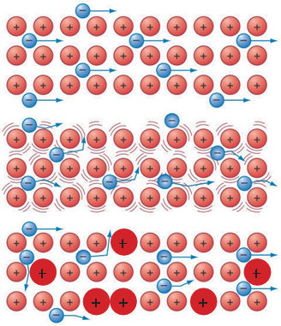
c. Sản phẩm:
- Sự mất trật tự của mạng tinh thể cản trở chuyển động của electron tự do, là nguyên nhân gây ra điện trở của kim loại.
+ Ở nhiệt độ thấp các electron tự do chuyển tương đối dễ dàng.
+ Ở nhiệt độ cao, các electron tự do bị cản trở chuyển động do sự dao động của các ion, gây ra sự va chạm giữa electron và ion.
+ Các nguyên tử tạp chất cũng là nguyên nhân cản trở chuyển động của các electron.
- Điện trở kim loại phụ thuộc vào nhiệt độ theo gần đúng là hàm bậc nhất
$$R=R_{0}\left[1+α\left(t-t_{0}\right)\right]$$

d. Tổ chức thực hiện
Bước thực hiện | Nội dung các bước
Bước 1 | - Nhiệm vụ 1: Sử dụng kĩ thuật mảnh ghép.  Cả lớp chia làm 4 nhóm. HS của nhóm 1 hoàn thành phiếu học tập số 3, nhóm 2 hoàn thành phiếu học tập 4, nhóm 3 hoàn thành phiếu học tập 5, nhóm 4 hoàn thành phiếu học tập 6.  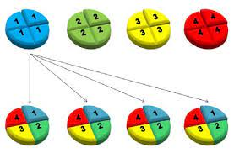  - Nhiệm vụ 2: Yêu cầu HS thành lập 4 nhóm mới có đủ thành viên của 4 nhóm cũ, hoàn thành phiếu học tập 7.
Bước 2 | - Học sinh thực hiện nhiệm vụ theo nhóm  - GV theo dõi, hỗ trợ cho HS trong quá trình hoạt động.
Bước 3 | - GV quan sát và lựa chọn hai nhóm chính xác nhất, sai xót nhiều nhất, để trình bày trước lớp.  - Đại diện nhóm trình bày.  - Học sinh các nhóm khác thảo luận, nhận xét, bổ sung và sửa lỗi về câu trả lời của nhóm đại diện.  Nhiệm vụ 1  Đáp án Phiếu học tập số 3.  a. Nguyên nhân gây ra điện trở trong vật dẫn kim loại: Sự mất trật tự của mạng tinh thể cản trở chuyển động của electron tự do, gây ra điện trở của kim loại.  b. - Chiều dài: Độ dài của vật dẫn sẽ làm thay đổi tốc độ dịch chuyển có hướng của các electron trong vật dẫn. Từ đó I thay đổi dẫn đến R thay đổi. Chiều dài tăng → vận tốc v giảm → I giảm → R tăng.  - Tiết diện:.Tiết diện tăng → I tăng →R giảm. Suy ra R tỉ lệ nghịch với tiết diện S.  - Điện trở suất: Điện trở suất thì phụ thuộc vào bản chất kim loại làm vật dẫn, nó sẽ ảnh hưởng đến mật độ hạt tải điện, từ đó I thay đổi dẫn đến R thay đổi. Điện trở suất tăng → vật liệu dẫn điện kém → I giảm → R tăng. Suy ra điện trở tỉ lệ thuận với điện trở suất.  Kết luận: điện trở R phụ thuộc vào chiều dài, tiết diện, điện trở suất của vật dẫn theo công thức $R=\frac{ρl}{S}$  Đáp án Phiếu học tập số 4  - Khi nhiệt độ đèn sợi đốt càng tăng, dao động của các ion dương tại các nút mạng càng mạnh và sự hỗn loạn đóng góp vào chuyển động của các electron càng tăng. Kết quả là sự va đập giữa các electron và các ion dương xảy ra với tần số lớn hơn, điều này có nghĩa chuyển động có hướng tạo nên dòng điện của các electron bị cản trở nhiều hơn. Nói cách khác, điện trở kim loại của đèn sợi đốt tăng theo. Khi đó độ sáng của đèn giảm dần, tuổi thọ bóng đèn giảm.  Đáp án Phiếu học tập số 5  - Điện trở của dây kim loại ở nhiệt độ t₁ ở hình a là:  $$R_{1}=\frac{U_{1}}{I_{1}}=\frac{25}{2}=12,5Ω$$  Điện trở của dây kim loại ở nhiệt độ t₂ ở hình b là:  $$R_{2}=\frac{U_{2}}{I_{2}}=\frac{10}{1}=10Ω$$  - Nếu kim loại của nhiệt điện trở NTC thì: ở nhiệt độ t₂ có điện trở thấp hơn ở nhiệt độ t₁, chứng tỏ t₂ > t₁  - Nếu kim loại của nhiệt điện trở PTC thì : ở nhiệt độ t₂ có điện trở thấp hơn ở nhiệt t₁, chứng tỏ t₂ < t₁  Nhận xét: Điện trở nhiệt là linh kiện có điện trở thay đổi một cách rõ rệt theo nhiệt độ. Có hai loại điện trở nhiệt NTC và PTC  + Điện trở nhiệt NTC có điện trở giảm khi nhiệt độ tăng.  + Điện trở nhiệt PTC có điện trở tăng khi nhiệt độ tăng.  Đáp án Phiếu học tập số 6  - Đường X là của dây tóc bóng đèn, đường Y là của dây kim loại. Vì:  - Dây tóc bóng đèn nóng sáng, nhiệt độ tăng dần nên điện trở của dây tóc có sự thay đổi theo nhiệt độ nên đường đặc trưng Vôn – ampe không phải là đường thẳng.  - Dây kim loại có đường đặc trưng Vôn – ampe có dạng đường thẳng.  b) Ở hiệu điện thế bằng 8V thì tại đó dây tóc bóng đèn và dây kim loại có điện trở như nhau.  c) Điện trở trong trường hợp này là:$$R=\frac{U}{I}=\frac{8}{3,4}=2,35Ω$$  Nhiệm vụ 2  Đáp án Phiếu học tập số 7  - Nguyên lý hoạt động của đèn sợi đốt là dòng điện sẽ đi qua đui đèn vào đến dây tóc làm nó nóng lên và phát ra ánh sáng. Theo tính toán, chỉ có 10% năng lượng dành cho việc chuyển hóa thành ánh sáng nên hiệu suất phát quang thấp, 90% năng lượng còn lại chuyển thành nhiệt và tỏa ra ngoài vỏ bóng đèn.  - Còn đèn led không bị mất năng lượng thừa để làm nóng và đốt cháy dây tóc để phát sáng như đèn sợi đốt. Mà đèn led hoạt động theo nguyên lý phát sáng của các diode. Nhiệt năng tạo ra trong quá trình này rất nhỏ. Chỉ cần một dòng điện nhỏ (một chiều) đi qua là tương tác đã xảy ra. Vì vậy, đèn led là loại đèn tiết kiệm năng lượng nhất hiện nay.
Bước 4 | - Giáo viên tổng kết đánh giá kết quả thực hiện nhiệm vụ học tập của học sinh.  + Sự mất trật tự của mạng tinh thể cản trở chuyển động của electron tự do, là nguyên nhân gây ra điện trở của kim loại.  - GV mở rộng: Điện trở kim loại phụ thuộc vào nhiệt độ theo gần đúng là hàm bậc nhất:  $$R=R_{0}\left[1+α\left(t-t_{0}\right)\right]$$
Hoạt động 3: Luyện tập
a. Mục tiêu: Vận dụng kiến thức của bài học để trả lời các câu hỏi liên quan.
b. Nội dung: HS chơi trò chơi “ Hái hoa dân chủ” trên power point.

c. Sản phẩm: Câu trả lời của HS.
d. Tổ chức thực hiện:
Bước thực hiện | Nội dung các bước
Bước 1 | - GV chuyển giao nhiệm vụ:  GV chia lớp thành 4 đội và thông qua luật chơi: Có 10 câu hỏi trắc ứng với 10 bông hoa. Mỗi đội lần lượt chọn bông hoa để trả lời câu hỏi. Mỗi câu hỏi đưa ra, đội nào giơ tay giành quyền trả lời trước sẽ được trả lời, nếu câu trả lời hoa sẽ thuộc về đội đó, nếu trả lời sai ba đội còn lại được tiếp tục giành quyền trả lời, sau hai lượt mà không có đội trả lời đúng thì hoa ở câu hỏi đó không được hái, GV đưa ra đáp án đúng và chuyển sang câu hỏi khác. Sau 10 câu trắc nghiệm, đội nào hái được nhiều hoa nhất sẽ là đội chiến thắng.  Câu 1. Chọn phát biểu đúng. Nội dung định luật Ohm là:  A. Cường độ dòng điện chạy qua dây dẫn tỉ lệ với hiệu điện thế giữa hai đầu dây dẫn và tỉ lệ với điện trở của dây.  B. Cường độ dòng điện chạy qua dây dẫn tỉ lệ thuận với hiệu điện thế giữa hai đầu dây dẫn và không tỉ lệ với điện trở của dây.  C. Cường độ dòng điện chạy qua dây dẫn tỉ lệ thuận với hiệu điện thế giữa hai đầu dây dẫn và tỉ lệ nghịch với điện trở của dây.  D. Cường độ dòng điện chạy qua dây dẫn tỉ lệ nghịch với hiệu điện thế giữa hai đầu dây dẩn và tỉ lệ thuận với điện trở của dây.  Câu 2. Đồ thị biểu diễn sự phụ thuộc của cường độ dòng điện vào hiệu điện thế giữa hai đầu dây dẫn có dạng là:  A. Một đường thẳng đi qua gốc tọa độ  B. Một đường cong đi qua gốc tọa độ  C. Một đường thẳng không đi qua gốc tọa độ  D. Một đường cong không đi qua gốc tọa độ  Câu 3. Điện trở R của dây dẫn biểu thị cho:  A. Tính cản trở dòng điện nhiều hay ít của dây.  B. Tính cản trở hiệu điện thế nhiều hay ít của dây.  C. Tính cản trở electron nhiều hay ít của dây.  D. Tính cản trở điện lượng nhiều hay ít của dây.  Câu 4. Đơn vị nào dưới dây là đơn vị đo điện trở?  A. Ôm (Ω) B. Oát (W) C. Ampe (A) D. Vôn (V)  Câu 5. Mắc một dây dẫn có điện trở (R = 12 Ω ) vào hiệu điện thế (3V ) thì cường độ dòng điện qua nó là:  A. 36A B. 4A C. 2,5A D. 0,25A  Câu 6. Chọn biến đổi đúng trong các biến đổi sau:  A. 1kΩ = 1000Ω = 0,01MΩ B. 1MΩ = 1000kΩ = 1000000Ω  C. 1Ω = 0,001kΩ = 0,0001MΩ D. 10Ω = 0,1kΩ = 0,00001MΩ  Câu 7. Từ đồ thị biểu diễn sự phụ thuộc của cường độ dòng điện vào hiệu điện thế đối với hai điện trở R₁; R₂ trong hình sau:  0,4  U(V)  0,6  0,2  0  I(A)  1 2 3 4  3  2  1  0  R1  0,8  R2  Điện trở R₁; R₂ có giá trị là:  A. R1 = 5Ω; R2 = 20Ω B. R₁ = 10Ω; R₂ = 5Ω  C. R₁ = 5Ω; R₂ = 10Ω D. R₁ = 20Ω; R₂ = 5Ω  Câu 8. Nguyên nhân cơ bản gây ra điện trở của kim loại là do:  A. Sự va chạm của các electron tự do với các ion ở nút mạng tinh thể.  - Cấu trúc mạng tinh thể của kim loại.  - Nhiệt độ của kim loại thay đổi.  - Chuyển động nhiệt của các electron tự do trong kim loại.  Câu 9. Chọn phát biểu đúng nhất trong các phát biểu dưới đây?  A. Điện trở của dây dẫn phụ thuộc vào chiều dài dây, tiết diện dây và không phụ thuộc vào vật liệu làm dây  B. Điện trở của dây dẫn phụ thuộc vào chiều dài dây  C. Điện trở của dây dẫn phụ thuộc vào vật liệu làm dây dẫn  D. Điện trở dây dẫn phụ thuộc vào chiều dài dây, tiết diện dây và vật liệu làm dây  Câu 10. Một dây dẫn đồng chất có chiều dài l, tiết diện S có điện trở 8Ω được gập đôi thành một dây dẫn mới có chiều dài l/2 . Điện trở của dây dẫn mới này là bao nhiêu?  - 4Ω B. 6Ω C. 8Ω D. 2Ω
Bước 2 | - Học sinh thực hiện nhiệm vụ theo nhóm  - GV hỗ trợ cho HS trong của trình hoạt động
Bước 3 | - HS tham gia trò chơi, trả lời câu hỏi.
Bước 4 | - Giáo viên tổng kết, đánh giá kết quả thực hiện nhiệm vụ học tập của học sinh
Hoạt động 4: Vận dụng
a. Mục tiêu:
- Giúp học sinh tự vận dụng, tìm tòi mở rộng các kiến thức trong bài học và tương tác với cộng đồng. Tùy theo năng lực mà các em sẽ thực hiện ở các mức độ khác nhau.
b. Nội dung: Học sinh thực hiện nhiệm vụ ở nhà theo nhóm hoặc cá nhân
c. Sản phẩm: Câu trả lời của học sinh:
- Do mỗi người có điện trở cơ thể khác nhau. Theo định luật Ohm, cường độ dòng điện không chỉ phụ thuộc vào điện thế (điện thế càng cao thì cường độ dòng điện càng lớn), mà còn phụ thuộc vào điện trở (điện trở càng cao thì cường độ càng nhỏ) nên người có điện trở lớn thì dòng điện đi qua người có cường độ nhỏ không gây nguy hiểm, ngược lại người có điện trở nhỏ thì dòng điện đi qua người có cường độ lớn, gây nguy hiểm đến tính mạng.
d. Tổ chức thực hiện:
Nội dung 1:  Vận dụng kiến thức | - HS xem lại video và trả lời câu hỏi đặt ra ở đầu bài học.
Nội dung 2:  Mở rộng | - GV mở rộng:
  Dòng điện (m A) | Tác dụng của dòng điện đối với cơ thể
   | Dòng điện xoay chiều  ( 50 -60 Hz) | Dòng điện một chiều
  0,6 – 1,5 | Bắt đầu thấy tê ngón tay | Không có cảm giác
  2 - 3 | Ngón tay tê rất mạnh | Không có cảm giác
  6 - 7 | Bắp thịt co và rung | Đau như kim châm và cảm thấy nóng
  8 - 10 | Tay khó rời vật mang điện, các ngón tay, khớp bắt đầu đau | Nóng tăng lên mạnh
  20 -25 | Tay không rời được vật mang điện, khó thở | Nóng tăng lên và bắt đầu có hiện tượng co quắp
  50 -80 | Hô hấp bị tê liệt, tim đập mạnh | Các bắp thịt co quắp, khó thở
  90 - 100 | Tê liệt hô hấp. Kéo dài 3s thì tim bị tê liệt, ngừng đập. | Hô hấp bị tê liệt
Nội dung 2:  Chuẩn bị cho tiết sau | - GV giao nhiệm vụ về nhà: Khi có dòng điện đi qua cơ thể con người có thể gây nguy hiểm đến tính mạng, em hãy đề xuất các biện pháp phòng ngừa và xử lí khi gặp trường hợp bị điện giật?  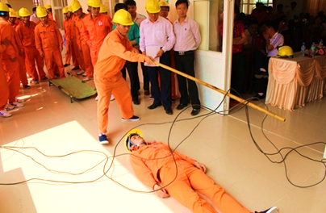  - Ôn lại kiến thức về điện trở, định luật ohm.  chuẩn bị cho tiết tiếp theo
IV. ĐIỀU CHỈNH, THAY ĐỔI, BỔ SUNG (NẾU CÓ)

